«Жалпы білім беретін пәндер» пән бірлестігі
«Мектепке дейінгі оқыту және тәрбие» мамандығының оқушыларының жетістіктері
2020-2021 ж
№ | Жетекшісі | Оқушы | Республика
1 | Ирисбаева Н.И | Ирисматова Х  Абдикаримова З | Республикалық «Ізденіс жолы» байқауы 2020 ж | 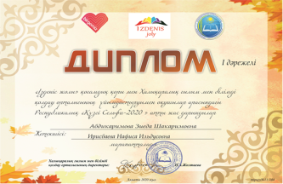  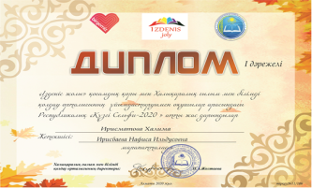
 |  | Ирисматова Х  ПирназароваХ  Нарметова Д  Азадова И | Республикалық «Абырой» білім порталы 2020 ж | 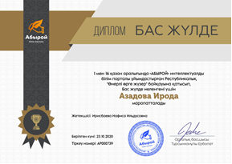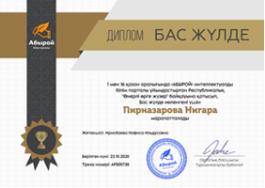
2 | Бахутова С.Р | Авазова Д  Еркетаева У  Маккамбаева Г  Мирзакулова Г  Пирназарова Н | Республикалық «Ізденіс жолы» байқауы 2020 ж | 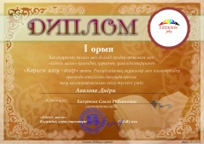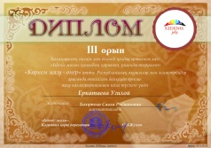  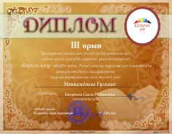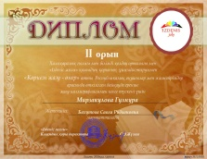
 |  | Маккамбаева Г  Анарханова Д  Абдимуталова Ж  Хайдарова М  Эргашева Н  Хайруллаева Н  Эргешова Р | Республикалық «Атамұра» білім порталы 2020 ж | 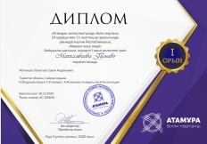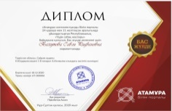  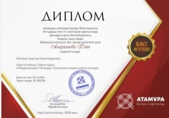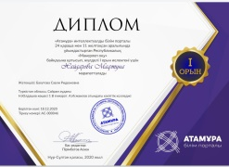
3 | Алиева М | Ирисдавлетова М  Юлдашева Ш  Атабекова Н  Жаббаркулова Н | Республикалық «Ізденіс жолы» байқауы 2020 ж | 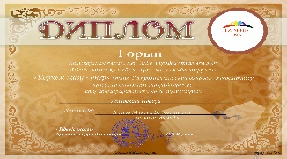  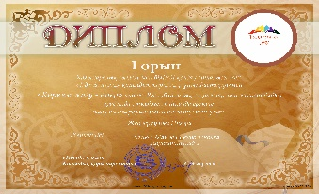
 |  | Ирисбекова Ш  Алимбекова Д  Исаматова С  Ахмедова Д  Ирисбекова С  Убайдуллаева Ф  Юлдашева Ш | Педагог –Республикалық озат порталы. ІІ Халқаралық шығармашылық Байқауы «Менің отбасым»  LEADER.KZ Республикалық дарынды порталы  «Бейнелеу өнер шығармашылығы» | 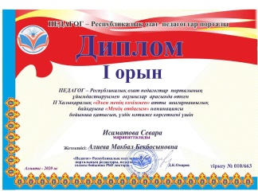  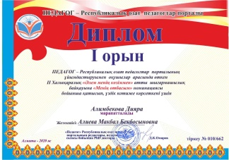  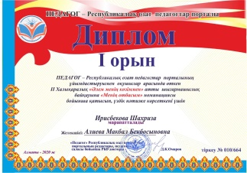
4 | Жунусбекова Г.Қ | Акрамова М  Ахматкулова Н  Бердиярова М  Боранбекова М  Каримбай М  Пернебай А  Рахманалиева Д | Республикалық «Абырой» білім порталы 2020 ж
 |  | Акрамова М  Ахматкулова Н  Бердиярова М  Боранбекова М  Каримбай М  Пернебай А  Рахманалиева Д | Республикалық  «Мұрагер» білім порталы 2020 ж

